Правила соревнований
Этот вид силовых единоборств называется классической борьбой, французской борьбой, но считается, что правильное название - греко-римская борьба. Техника греко-римской борьбы - это приемы, которые проводятся не ниже пояса и основной задачей борца является прижать противника к ковру. Приемы и действия оцениваются по балльной шкале и спортсмены, набрав определенное число очков, могут выиграть именно по ним, проведя, например, бросок, удержание или прием. Очки присуждает рефери, но существует еще и главный судья, который и является основным определяющим тех или иных действий борца. Например, очки могут быть не засчитаны за неправильно проведенный прием, а также за пассивность в ведении схватки, то есть когда атлет уклоняется от самой борьбы. Отличается греко-римская борьба тем, что здесь продолжительность схватки две минуты, но периодов три. То есть всего шесть минут с некоторыми перерывами. Если победитель не определяется, то проводится жеребьевка. После этого одному из борцов позволяется провести атаку.
  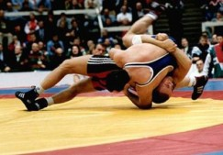
  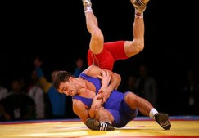
  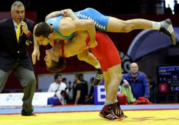
  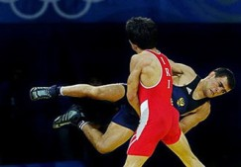
Борцы греко-римской борьбы могут вести схватки, как в стойке, так и в партере, то есть лежа. Здесь по-прежнему важно вывести противника из равновесия и уложить его на ковер. В схватке большим успехом пользуются броски, сбивания, захваты.
Главная цель поединка - прижать противника спиной к ковру (туше). Борец может также одержать победу при достижении перевеса в 6 очков перед противником (техническое преимущество), или закончив схватку с большим количеством очков (технические очки). Борцы набирают определенное количество очков за каждый бросок, удержание или приём, который они выполняют в схватке. Рефери на ковре присуждает очки, но главный судья (или председатель ковра) должен согласиться с его решением перед тем, как эти очки будут засчитаны. Борцу также могут быть присвоены очки, в случае, если его противник допускает нарушения, такие как пассивность при ведении схватки (уклонение от борьбы). Продолжительность схватки - три периода по две минуты. Если победитель не определился, то с помощью жребия одному из борцов предоставляется возможность провести атаку, в случае удачной атаки победа присуждается атакующему, а в случае неудачной - обороняющему. На схватку запрещено выходить вспотевшим, а также смазывать тело какими-либо веществами, которые могут привести к его «скользкости», ногти должны быть коротко острижены, при себе должен обязательно быть носовой платок. Вступание в дискуссию с судьей запрещено и карается зачислением проигрыша.

